Линиски дијаграми со повеќе категории на податоци
Линиски дијаграм е низа од точки поврзани со прави линии. На хоризонталната оска на дијаграмот секогаш е поставено времето. Линиските дијаграми го покажуваат менувањето на податоците во текот на одреден временски интервал. Општо зголемување или намалување во податоците во текот на времето се вика тренд или тенденција.
Линиските дијаграми соодржат:
- Наслов
- Ознака за секоја оска
- Еднакво распоределени вредности на вертикалната оска
- Временска скала на хоризонталната оска
Пример 1: Користи го графикот за Марија и Никола за да одговориш на следниве прашања.
а) Колкаво растојание поминале Марија и Никола во текот на првиот час возење велосипед? Колкава е нивната брзина во текот на тој час?
б) Колку време се одморал Никола, откако Марија продолжила кон домот на нејзината другарка?
в) Колку време возел Никола назад до дома?
г) Во колку часот Марија стигнала во домот кај нејзината другарка?
д) Кој поминал подолг пат во текот на денот, Марија или Никола?
ѓ) Во текот на кој дел од патот Марија возела најбрзо?
Задача 1: Од автобуската станица во градот А, во 12:00 часот тргнал автобус за градот Б. Во 13:30 часот, од истата автобуска станица, по истиот пат за градот Б, тргнал еден автомобил. Тие истовремено пристигнале во градот Б. На графикот се прикажани нивните изминати растојанија во текот на денот.
а) Во колку часот автобусот и автомобилот пристигнале во градот Б.
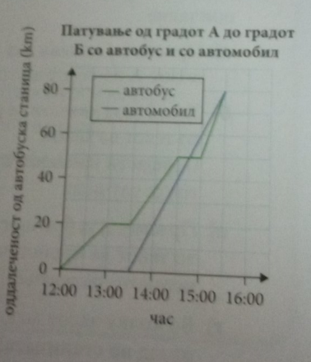
б) Одреди ја одалеченоста меѓу двата града.
в) Пресметај колку траело патувањето на автомобилот од градот А до градот Б.
г) Патувањето на автобусот се состои од три дела. Пресметај ја брзината на автобусот во текот на првиот час.
д) Во текот на кој дел од патувањето автобусот се движел најбрзо.

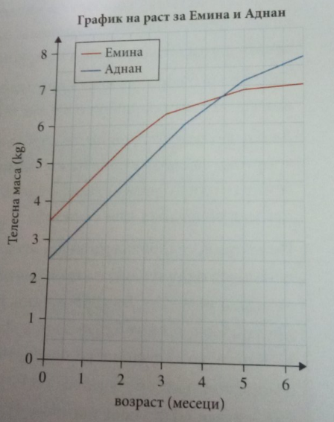
Задача 2: Графикот на раст покажува како се развивале децата по раѓањето. Дадениот график го прикажува растењето на Емина и Аднан, кои се родени во ист ден.
а) Колку била тешка Емина кога се родила?
б) Колку се поправил Аднан во текот на првиот месец?
в) За колку килограми Емина била потешка од Аднан кога имале по еден месец?
г) Запиши ја нивната возраст кога имале иста телесна маса?
д) Пресметај колку време било потребно Емуна двојно да ја зголеми телесната маса што ја имала при раѓање?
Домашна работа: Учебник, страна 183/184, задача 2 и 3 , страна 186, задача 2
Домашните да се испратат на меил ljiljanamileska@yahoo.com напишани на лист од тетратка и секој лист да е потпишан со име и презиме и одделение најдоцна до 29.05.2020.

